Инструкция пользователя (Быстрая настройка)
IP видеоняня WiFi (Настольные часы - метеостанция с внешним датчиком температуры, охранная видеокамера) с аккумулятором и с DVR, Full HD 1 Mp
Артикул: DE-WAI-WS01_v2
Спасибо за совершённую покупку в нашем магазине

Распаковываем оборудование. Если оборудование было на морозе, то необходимо дать 2 часа полежать оборудованию в тепле и только после этого подключать к сети питания и делать настройки.

Установка карты памяти
Вставьте карту памяти в слот до щелчка.
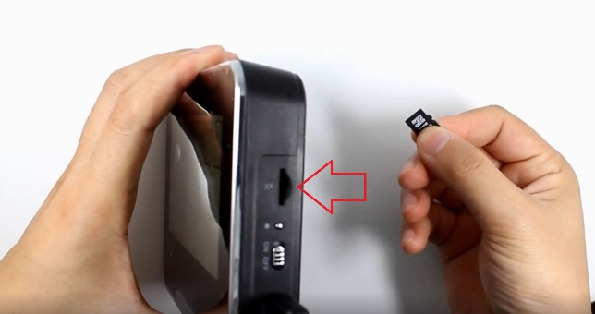 | 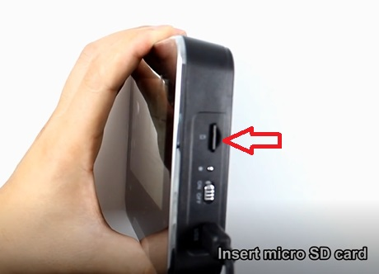
В слот TF вставить отформатированную микро СД карту
Формат Fat32.

Подготовка к работе
Откройте отсек с аккумулятором на базовом блоке. Уберите пластиковую прокладку.
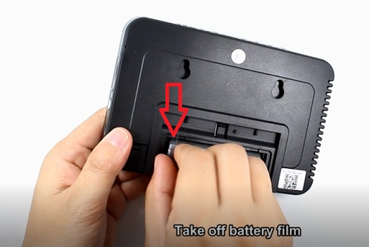
Подключите кабель питания к основному блоку.
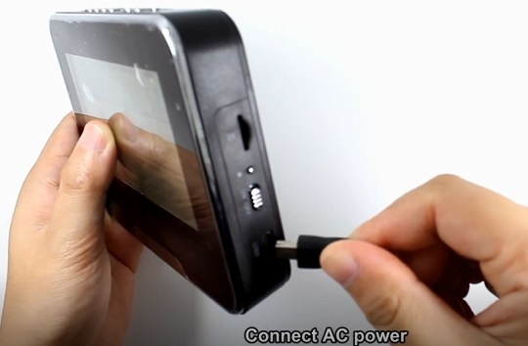
Возьмите внешний датчик температуры. Откройте отсек для батарей. Вставьте батареи, закройте отсек.
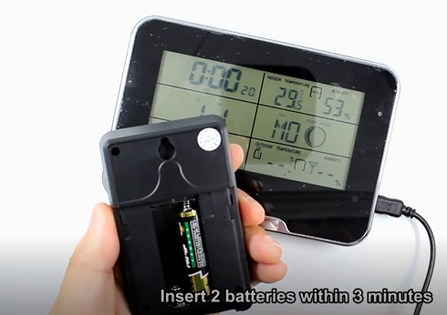
Смотрите на активацию внешнего датчика.
На передней панели, в верхнем правом углу появится краткий синий индикатор. Мигнёт.
В базовом блоке появится информация с датчика, это нижний правый угол базовой станции.
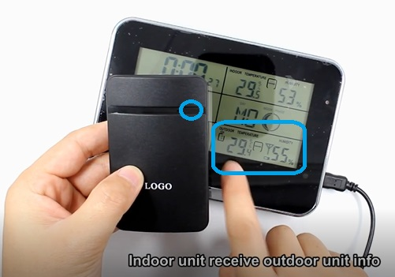
Закройте отсек с батареями у внешнего датчика.
Включите на базовой станции модуль видеокамеры.
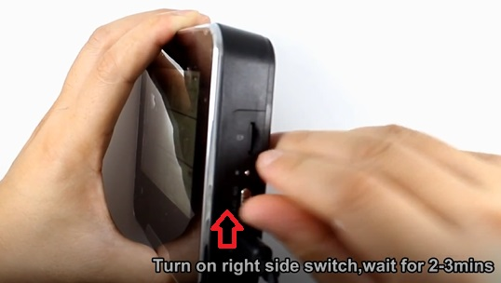
Подождите 2 – 3 минуты пока модуль видеокамеры не войдёт в штатный режим работы.

Установка мобильного приложения
Настройка изделия для работы в локальной сети осуществляется через мобильное приложение HDSmartIPC, далее СОФТ
Где его взять HDSmartIPC?
Теперь заходим в:
- Для Android смартфонов, пожалуйста найдите поиском в Google Play: СОФТ и загрузите APК HDSmartIPC.
- Для iPhone, пожалуйста найдите приложение в App Store: СОФТ
скачайте и установите APP HDSmartIPC.

Включение и настройка
1 вариант (через WiFi сеть)
Переключаем тумблер в положение ON
Первый запуск. Ждём, время может составить до 3 минут.
Включаем Ваш смартфон в режим настройки WiFi сети.
Выбираем сеть с названием (AI********)
Выбираем эту сеть. Подключаемся. Дождитесь подключения. Затем
- Запускаем мобильное ПО СОФТ
Софт сам обнаружит ваше изделие, кликните ДОБАВИТЬ (ADD) введите пароль изделия 8888.
Если этого не произошло, нажмите +
Выберите  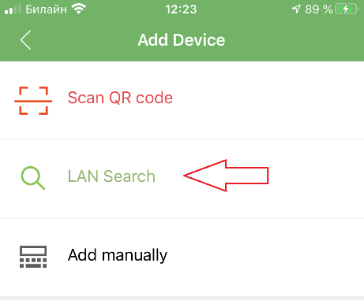 | Нажмите + для добавления изделия  Если потребуется, введите пароль  8888
Если изделие не обнаруживается СОФТОМ, проверьте подключение вашего мобильного изделия к WiFi сети изделия в настройках подключения к WiFi сети.

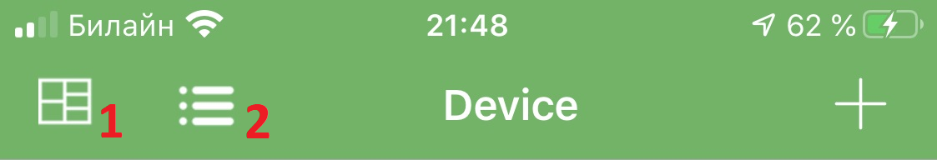
1 – Мульти экранное отображение просмотра. Вы можете в одном окне смотреть сразу 4 изделия.
2 – переключение отображения МОИ ИЗДЕЛИЯ (краткий и полный).

Краткий вид
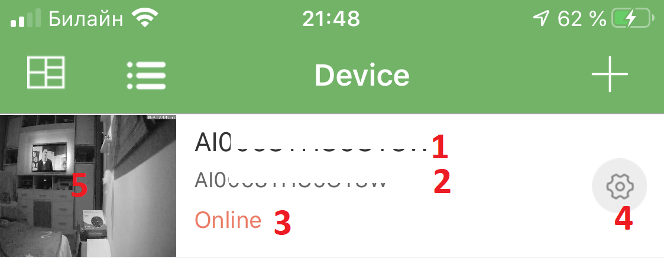
1 - Наименование изделия (можете сменить, например на КОМНАТА, гостинная и т.д.).
2 – уникальный номер изделия.
3 – статус (он-лайн/не в сети).
4 – Перейти к настройкам изделия.
5 – Последний кадр перед закрытием он-лайн просмотра.

Полный вид
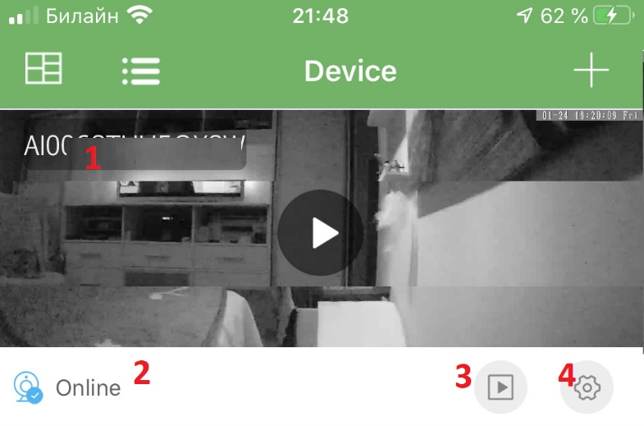 | 1 – наименование изделия.  2 – статус изделия.  3 – доступ к архиву записи на карте памяти.  4 – настройки изделия.

Как посмотреть он-лайн видео?
Кликните на картинку изделия, перейдёте на окно живого просмотра.
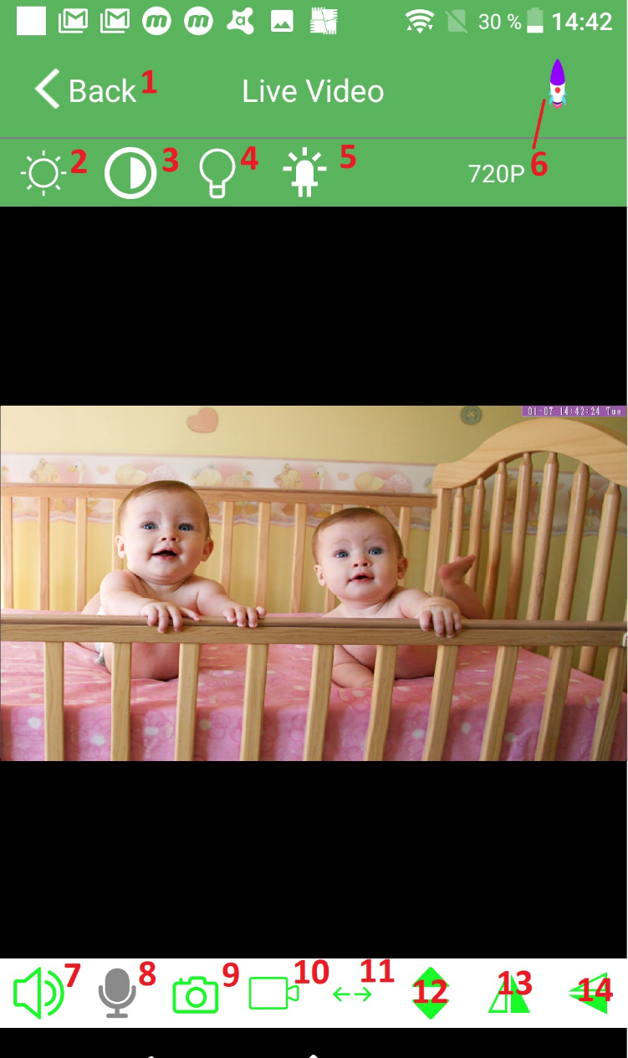 | 1-Вернуться к списку увтрйств.  2 – регулировка яркости.  3 – регулировка насыщенности.  4 – Перейти в ч/б изображение.  5 – отключить внешний издикатор работы WiFi модуля.  6 – регулировка качества картинки (ракета для ОС Андроид).  7 – Включить микрофон (слушать он-лайн поток).  8 – интерком связь (если доступно в вашем изделии!).  9 – сделать снимок в память мобильного устройства.  10 – начать запись на память мобильного устройства.  11 – переворот изображения по горизогтали.  12 – не используется.  13 – вращение сцены обзора.  14 – превернуть изображение.

Как интегрировать изделие в локальную WiFi сеть?
Окно МОИ устройства, нажмите знак настройки 4
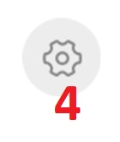 | 1 – Изменить уникальный номер изделия и пароль.  2 – удалить изделие.  3 – Переподключить изделие.  4 – Перейти в меню настройки.  5 – отмена действия.

Меню настройки выглядит так
1 – имя изделия (можно сменить).
2 – сменить пароль доступа.
3 – конфигурация WiFi сети.
4 – конфигурация записи, данные по карте памяти.
5 – Настройка чувствительности детектора движения.
6 – Информация об изделии (IP адрес, версия софта, обновление прошивки).
Проверяйте обновление прошивки, производитель вносить улучшения в изделие!
7 – синхронизация времени с временем мобильного устройства.
8 – удалить изделие.
9 – не используется.
10 – вернуться в список МОИ изделия.
Перейдите в пункт 3 настройки WiFi сети. Выберите вашу WiFi сеть, введите пароль доступа. Нажмите ОК. Изделие перезагрузится само и через 1 минуту уже будет работать в вашей локальной WiFi сети. Если ваша сеть имеет выход в интернет, то изделие будет доступно к просмотру из любой точки мира по сервису р2р.
Интеграция в локальную WiFi сеть выполнена.
Ваше изделие интегрировано в локальную компьютерную сеть и готово к штатной работе.

Нижнее МЕНЮ (окно мои устройства).
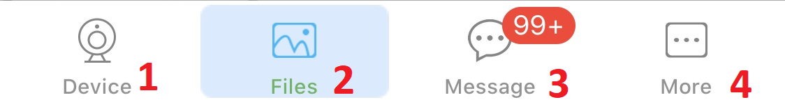
1 – список моих устройств.
2 – Архив видео и фото (память телефона).
3 – список тревожных событий с фото события.
4 – информация о версии мобильного приложения.

Подробнее о пункте 2
Скачанные файлы с карты памяти имеют иконку
Сделанные фото и видео он-лай в мобильном приложении отображаются картинками.
Для просмотра фото или видео, достаточно коснуться иконки. Откроется встроенный плеер просмотра.

Как сохранить имеющееся в мобильном приложении (2) файлы в папку ФОТО на вашем мобильном устройстве?
Удерживаете пальцем иконку файла
Выбираете действие.

Как посмотреть файлы с карты памяти?
Нажимаете на ПОЛНЫЙ вид.
1 – вернуться в меню МОИ устройства.
2 – файл записи. (Объём файла зависит от времени клипа, в примере показан объём файла 5 минут при качестве 1080р).
3 – Выбрать дату в календаре.
Как сохранить файл на память мобильного устройства?  Удерживайте 2, появится меню сохранения файла.  Выберите необходимое действие.  Все файлы храниться в мобильном приложении в нижнем меню | Для IOS  Для Андроид

Меню НАСТРОЙКИ (пункт 4)
1 – Выбрать режим записи (отключено, по детектору движения, по графику).
2 – График работы записи - от.
3 – график записи – до.
4 – Качество записи.
5 – длина видео клипа в минутах.
6 – Запись звука (активно/нет).
7 – режим перезаписи (старые файлы затираются новыми активно/выключить).
8 – Данные о ёмкости карты памяти.
9 – Данные о свободном месте на карте памяти.
10 – сохранить настройки.
11 – отменить.
12 – отформатировать карту памяти.
13 – вернуться в меню НАСТРОЙКИ.
Меню НАСТРОЙКИ (пункт 5)
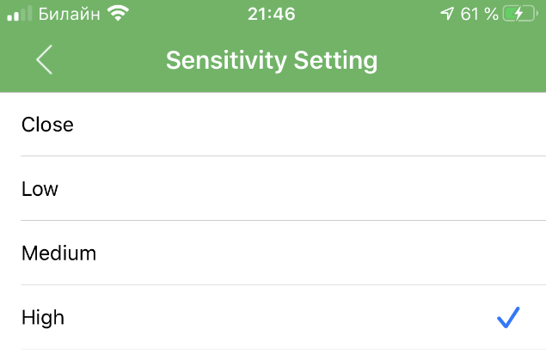 | Внимание!  На момент написания инструкции в приложении не активны ПУШ уведомления по тревоге. Тревожные видеоклипы пишутся исправно + отправляются фото тревог на мобильное приложение и складываются в папке

Интеграция с сетевыми IP регистраторами
У камеры появился IP адрес в Вашей локальной сети, а это значит, что, имея в сети, например IP видеорегистратор (совместимый с ONVIF протоколом), вы можете завести сигнал с этой камеры на него.
Посмотреть IP адрес можно в мобильном приложении, НАСТРОЙКИ – об устройстве (пункт 6).
Порт 81
Логин по умолчанию admin
Пароль по умолчанию 8888 (или ваш)

Настройка модуля времени и метеостанции
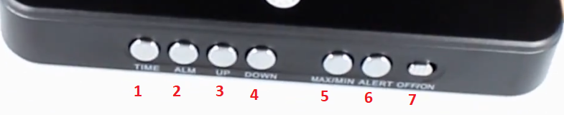
1 – нажимаем, удерживаем, мигает поле для изменения, кнопками 3 или 4 меняем значение в поле. Повторное нажатие переключает поле для изменения значений.
2 – установка времени будильника.
5 - выбрать порог максимальных значений.
6 – установить порог максимальных значений для оповещения.
7 – Выключить подсветку экрана.

Быстрая настройка конфигурации изделия завершена.
Наслаждайтесь пользованием.

Примечание
После выключения тумблера питания модуля видеокамеры в изделии и его включения, необходимо подождать инициализации модуля камеры (до 3 минут).
Обновление программного обеспечения: для достижения лучшей производительности продукта, производитель постоянно делает модернизацию программного обеспечения. Этот продукт разработан для удобного обновления программного обеспечения клиентами. Просим вас своевременно обновлять мобильное приложение и микропрограмму самого изделия.
Напоминание!
Устройство снабжено аккумулятором, что позволяет работать без внешнего источника питания в течение 6 часов.
Вопросы и ответы
1. Устройство не работает, не видно в сети.
Пожалуйста, проверьте доступность Вашей локальной WiFi сети в месте установки устройства. Уровень сигнала и загруженность каналов WiFi точки доступа/ WiFi роутера.
2. SD карта не может сохранять файлы.
Карту памяти SD необходимо отформатировать перед первым использованием, формат fat32.
3.Устройство не может быть подключено к сети.
Пожалуйста, выберите соответствующий метод подключения по сети WiFi согласно инструкции.
4.Видео на карте памяти не может быть воспроизведено на стандартном проигрывателе.
Это связано с разным декодированием файлов на смартфонах. Вы можете выбрать плеер для воспроизведения этих файлов и задать его в настройках для этого типа файлов.
5. Я забыл пароль.
Вы можете вернуть устройство в заводские установки. Для этого Вам нужно нажать на кнопку Reset (3) в течение 1-2 секунд, чтобы восстановить заводские настройки.
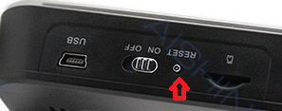
Меры предосторожности
Использование оборудования: пожалуйста, строго соблюдайте соответствующие государственные законы/законодательство и не используйте оборудование в любых других незаконных целях. Неправомерное использование устройства Вы осуществляете на свой страх и риск.
Рабочая температура: пожалуйста, используйте изделие при естественной температуре, которая указана в характеристиках. Не используйте устройство при экстремальных температурах.
Рабочая влажность: пожалуйста, используйте устройство в условиях влажности окружающей среды, пригодной для жизни человека. Не помещайте продукт в избыточную влажность, поскольку продукт не предназначен для эксплуатации в влажной среде и не обладает защитными характеристиками для этого использования.
